Maşın öyrənmə nədir Maşın öyrənmənin mahiyyəti

Mühazirə: Maşın Öyrənməsinin (Machine Learning) Mahiyyəti və Mexanizmi

1. Maşın Öyrənməsi (ML) Nədir?
Maşın öyrənməsi (Machine Learning) – Süni İntellektin (AI) bir qoludur. O, kompüterlərə hər hansı bir hərəkəti yerinə yetirmək üçün birbaşa proqramlaşdırılmadan, verilənlər (data) əsasında öz-özünə öyrənmə və qərar vermə qabiliyyəti qazandırır.
Sadə dillə desək: Ənənəvi proqramlaşdırmada biz kompüterə "nəyi necə etməli" olduğunu deyirik (qaydalar veririk). ML-də isə biz kompüterə "nümunələr" (verilənlər) veririk və o, bu nümunələrdən özü üçün qaydalar çıxarır.

2. Ənənəvi Proqramlaşdırma vs. Maşın Öyrənməsi (Müqayisə)
Xüsusiyyət | Ənənəvi Proqramlaşdırma | Maşın Öyrənməsi (ML)
Giriş (Input) | Verilənlər + Qaydalar (Alqoritm) | Verilənlər + Cavablar (Nümunələr)
İş prinsipi | Kompüter verilən qaydaları tətbiq edir. | Kompüter verilənlər arasındakı qanunauyğunluğu tapır.
Çıxış (Output) | Cavab | Yeni Qayda (Model)
Dəyişiklik | Qaydanı dəyişmək üçün kodu yenidən yazmalısan. | Yeni verilənlər yüklədikcə sistem özünü təkmilləşdirir.

3. Maşın Öyrənməsinin 3 Əsas Növü
- Müəllimli Öyrənmə (Supervised Learning):
  - Sistemə həm giriş verilənləri, həm də düzgün cavablar (etiketlər) verilir.
  - Nümunə: Minlərlə "spam" və "spam olmayan" e-poçtları sistemə göstəririk. Sistem hansı sözlərin spama aid olduğunu öyrənir.
- Müəllimsiz Öyrənmə (Unsupervised Learning):
  - Sistemə yalnız verilənlər verilir, cavablar verilmir. Sistem verilənlər içindəki gizli bənzərlikləri tapmalıdır.
  - Nümunə: Müştəri bazasını oxşar alış-veriş vərdişlərinə görə qruplara ayırmaq (klasterizasiya).
- Gücləndirilmiş Öyrənmə (Reinforcement Learning):
  - Sistem sınaq-səhv yolu ilə öyrənir. Düzgün hərəkət etdikdə "mükafat", səhv etdikdə isə "cərimə" alır.
  - Nümunə: Şahmat oynayan proqramlar və ya sürücüsüz (avtopilot) avtomobillərin idarə edilməsi.

4. Maşın Öyrənməsinin Hüquqi və Kibertəhlükəsizlik Aspektləri
Hüquqşünaslar üçün ML-in texniki tərəfindən çox, onun yaratdığı nəticələr vacibdir:
- Alqoritmik Qərəzlilik (Bias): Əgər ML sistemi tərəfkeş (məsələn, irqçi və ya cinsiyyətçi) məlumatlar əsasında öyrədilibsə, onun verdiyi qərarlar hüquqi baxımdan diskriminasiyaya səbəb ola bilər.
- Məsuliyyət Məsələsi: ML sistemi səhv qərar verərsə (məsələn, bank krediti imtinası və ya avtopilot qəzası), məsuliyyəti kim daşıyır: proqramçı, sistemin sahibi, yoxsa "öyrənən" maşın?.
- Kibertəhlükəsizlikdə rolu: ML vasitəsilə zərərli proqramların (malware) hərəkətini əvvəlcədən təxmin etmək və kiberhücumları avtomatik bloklamaq mümkündür.

5. Praktiki Nümunə: Spam Filtri
- Giriş: 10,000 elektron məktub.
- Öyrənmə: "Hədiyyə qazandınız", "Təcili klikləyin" kimi ifadələr olan məktubların 99%-i spam kimi etiketlənir.
- Nəticə: Sistem yeni gələn məktubda bu sözləri görən kimi onu avtomatik spam qovluğuna atır.

Xülasə: Maşın öyrənməsi müasir kibertəhlükəsizliyin beynidir. O, proqramların statik (dəyişməz) deyil, dinamik və təkmilləşən olmasına imkan yaradır. Lakin hüquqi müstəvidə bu sistemlərin şəffaflığı (Black Box problemi) böyük suallar doğurur.
Bu materialı Legal_aspects/Ders_12_AI/ML_Giris.md faylı olaraq yadda saxlamağınız tövsiyə olunur.
Növbəti addım: Bu mühazirə üçün test sualları hazırlayaq, yoxsa süni intellektin hüquqi məsuliyyəti (məsələn, qəzalarda kim günahkardır) mövzusuna keçək?

📝 Özünü Yoxla: Maşın Öyrənməsi (Machine Learning)

1. Nəzəri Sual: Əsas Fərq
Ənənəvi proqramlaşdırma ilə Maşın Öyrənməsi (ML) arasındakı fundamental fərq nədədir?
- A) ML yalnız riyazi hesablamalar aparır, ənənəvi proqramlaşdırma isə mətnlərlə işləyir.
- B) Ənənəvi proqramlaşdırmada qaydalar əvvəlcədən verilir, ML-də isə sistem nümunələrdən (data) özü qayda çıxarır.
- C) ML proqramları heç vaxt səhv etmir, ənənəvi proqramlar isə tez-tez sıradan çıxır.
- D) ML üçün internet bağlantısı mütləqdir, ənənəvi proqramlar üçün isə yoxdur.

2. Ssenari Əsaslı Sual: Öyrənmə Növləri
Bir bank, müştərilərin keçmiş alış-veriş vərdişlərinə əsasən onları "riskli" və "etibarlı" qruplarına ayırmaq üçün sistem qurur. Sistemə həm müştəri məlumatları, həm də onların keçmişdə kreditləri ödəyib-ödəmədiyi (etiketlər) verilir. Bu hansı öyrənmə növüdür?
- A) Müəllimli Öyrənmə (Supervised Learning)
- B) Müəllimsiz Öyrənmə (Unsupervised Learning)
- C) Gücləndirilmiş Öyrənmə (Reinforcement Learning)
- D) Təsadüfi Öyrənmə
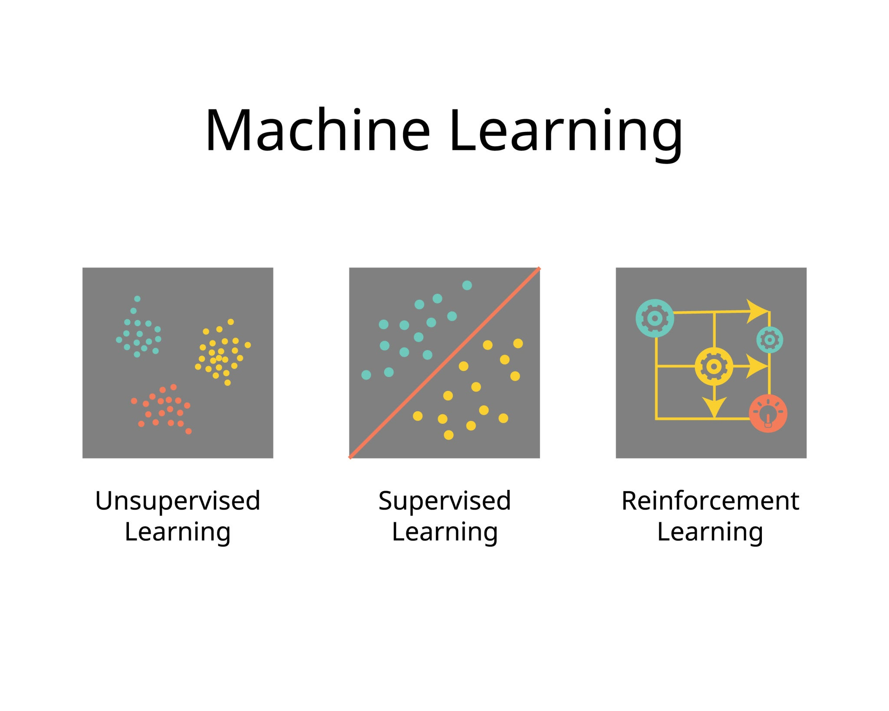
Getty Images
Explore

3. Kibertəhlükəsizlik Tətbiqi
Maşın öyrənməsi kibertəhlükəsizlik sahəsində hansı funksiyanı daha effektiv yerinə yetirir?
- A) Faylların ehtiyat nüsxəsinin (backup) çıxarılmasını.
- B) Yeni və əvvəllər görünməmiş zərərli proqram (malware) hərəkətlərinin davranış əsaslı təyin edilməsini.
- C) Kompüter avadanlıqlarının fiziki oğurlanmasının qarşısının alınmasını.
- D) Şifrələrin kağız üzərində çap edilməsini.

4. Hüquqi Problem: Alqoritmik Qərəzlilik
Əgər süni intellekt sistemi yalnız müəyyən bir yaş qrupuna aid insanların məlumatları ilə öyrədilibsə və digər yaş qruplarına qarşı mənfi qərarlar verirsə, bu hansı hüquqi problemi yaradır?
- A) Məlumatların itirilməsi.
- B) Alqoritmik qərəzlilik (Bias) və diskriminasiya.
- C) Proqramın sürətinin azalması.
- D) Vergi yayınması.

5. Vəziyyət Analizi: Məsuliyyət
"Sürücüsüz avtomobil (ML əsaslı) qəza törətdikdə məsuliyyəti kim daşıyır?" sualı sillabusun hansı mövzusu çərçivəsində daha geniş müzakirə olunur?
- A) Kiberterrorizm və hüquqi məsuliyyət
- B) İnternet azadlığı və senzura
- C) Süni intellekt və hüquqi problemlər
- D) Elektron ticarət və rəqəmsal müqavilələr

